**SPS – Übung: 13-Timer_Laufzeitüberwachung**

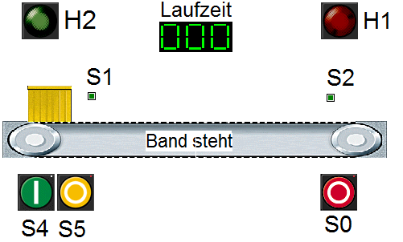

**Aufgabe:**

Netzwerk 1: Ein Förderband soll mit dem Taster S4 ein- und mit dem Taster S5 ausgeschaltet werden. Der betätigte NOT_AUS-Schalter S0 soll ebenfalls das Band anhalten. Die Lampe H2 zeigt das eingeschaltete Band an.

Netzwerk 2: Mit Hilfe der Sensoren S1 und S2 soll die Laufzeit der Kisten überwacht werden. Ist eine Kiste länger als fünf Sekunden unterwegs, dann soll die Lampe H1 diese Tatsache anzeigen. Damit wird erkannt, ob eine Kiste hängen geblieben oder das Band mittendrin abgeschaltet worden ist.

Die Lampe H1 geht dann erst wieder aus, wenn S2 durch eine Kiste betätigt wird.

**Hinweis:**

Die Laufzeit wird an einem Display angezeigt. Dieses ist auf BCD-Format und den Speicherbereich MW200 konfiguriert.

**Zusatzaufgabe:**

Nachdem die Hauptaufgabe gelöst worden ist, kann die Lampe H1 noch, wie in der Symboltabelle beschrieben, zum Blinken gebracht werden.

**Zuordnungen:**

|  |  |  |  |
| --- | --- | --- | --- |
| ***Symbol*** | ***Operand*** | ***Typ*** | ***Kommentar*** |
| Band | A 0.0 | BOOL | 1=Band läuft, 0=Band steht |
| H1 | A 0.1 | BOOL | blinkt mit f=2Hz bei Laufzeitüberschreitung |
| H2 | A 125.0 | BOOL | leuchtet, wenn das Band läuft |
| S0 | E 0.0 | BOOL | NOT_AUS-Schalter, Öffner |
| S1 | E 0.1 | BOOL | Lichtschranke links; Schließer |
| S2 | E 0.2 | BOOL | Lichtschranke rechts; Schließer |
| S4 | E 0.4 | BOOL | Start-Taster, Schließer |
| S5 | E 0.5 | BOOL | Stop-Taster, Öffner |